四、家庭电路与安全用电（1）
一、要点导学：
1．家庭电路中火线与零线间电压为 V，火线与地线之间电压为 V．
2．家庭电路用的熔丝应 联在电路中，当电路中电流过大时，根据 定律可知，熔丝上产生的热量就较多，当它的温度达到熔丝的 时，能熔断，自动切断电路．
3．如图所示为家庭电路图，请写出各数字所表示的电路器件名称：
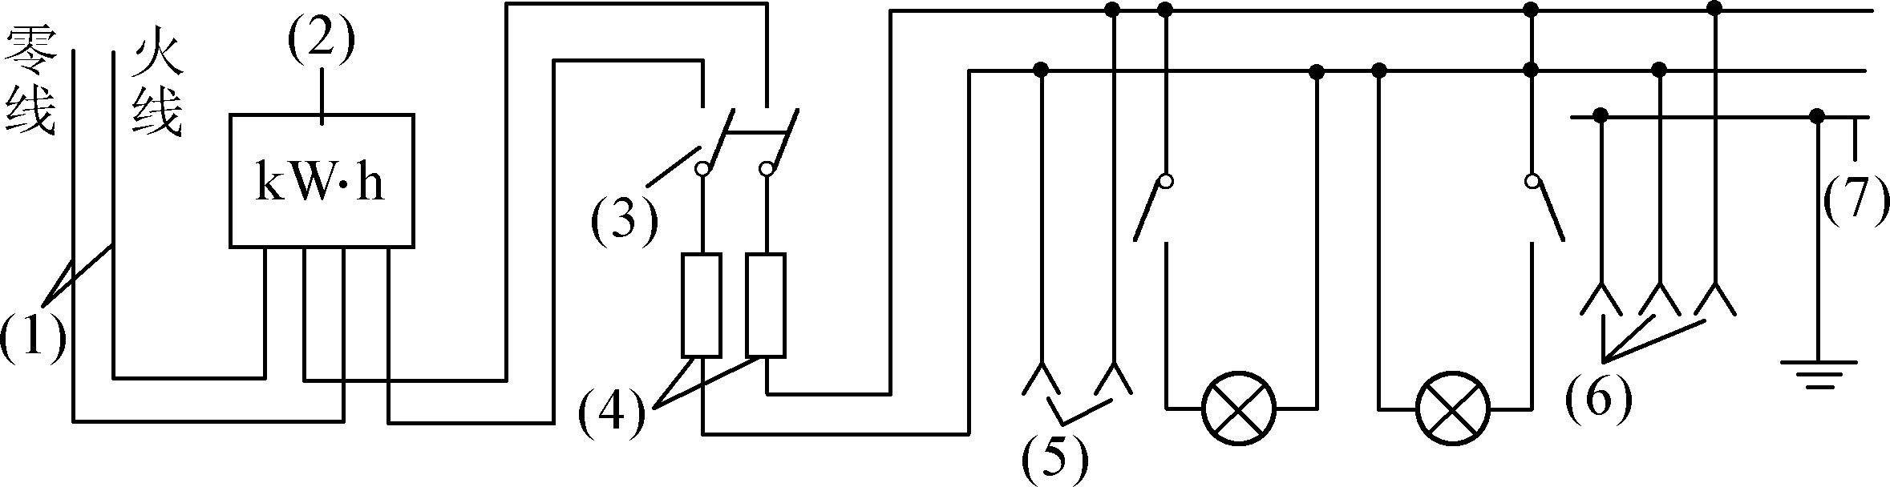
（第3题图）
(1) (2) ；(3) ；(4) ；(5) ；(6) ；(7)
4．家庭电路中下列各个器件的作用是：
(1)电能表： (2) 闸刀开关：
(3)熔断器（熔丝）：
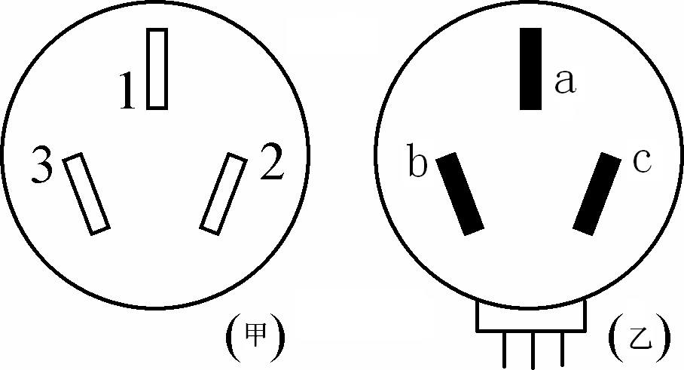
5．测电笔是辨别 和 的工具．在使用时，用手接触 ，不能接触 ，笔尖金属接触电线，如果氖管不发光，表示被接触的是 ，如果氖管发光，表示接触的是 ．
6．如图(甲)所示的三孔插座中，l、2、3分别为插座的三个插孔，1接 ，2接 ，3接 ．在图 (乙)所示的三脚插头上，a、b、c分别为插头上的三个插脚，其中a接在插座的
（第6题图）
，b接 ，c接 （选填“1”、“2”或“3”）．
二、自主训练：
1．安装家庭电路中，从进户线到用电器之间有总开关、电能表和熔断器，它们的正确排
列顺序应该是 ( )
A．电能表、总开关、熔断器
B．总开关、熔断器、电能表
C．熔断器、电能表、总开关
D．电能表、熔断器、总开关
2．家庭电路中安装闸刀开关的作用是 ( )
A．便于统一管理
B．便于检修电路，更换元件时切断电路
C．一旦发生事故，能自动切断电路
D．能分别控制各用电器的通断电

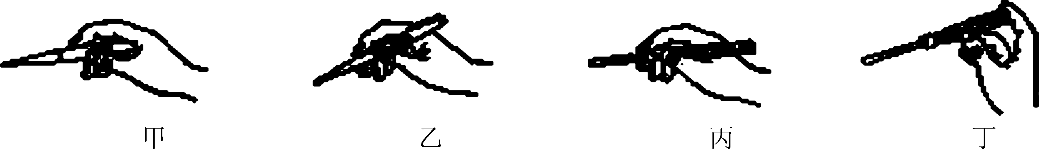
3．如图中，测电笔使用方法正确的是 ( )

A．甲和丙 B．乙和丙 C．甲和丁 D．乙和丙
4．测电笔能够辨别零线和火线，下列使用方法中正确的是 ( )
A．手握着笔管，测量时氖管不亮的是零线
B．手握着笔管，测量时氖管不亮的是火线
C．手接触笔尾金属体，测量时氖管亮的是零线
D．手接触笔尾金属体，测量时氖管亮的是火线
5．学校里有20间教室，每问教室里有5盏40W的电灯，那么在学校照明电路的总熔断器中，应选用的熔丝的规格是 ( )
A．额定电流为15A B．熔断电流为15A
C．额定电流为20A D．熔断电流为20A
6．家庭电路里的熔断器烧断了，其可能原因是 ( )
A．开关里的两个线头相碰了 B．灯座里的两个线头相碰了
C．进户线的绝缘皮破了，两条导线相碰 D．开关接触不良
7．欲在家庭电路中增加新的大功率用电器(如电炉等)，下列做法正确的是 ( )
A．在现有照明电路中，只需将熔丝换成足够粗就行了
B．在现有照明电路中，只需将熔丝和电能表换成允许的电流就行了
C．在现有的照明电路中，除考虑电能表与熔丝的允许电流外，还需考虑输电线路的承受能力
D．在现有照明电路中，只需再安装一个插座就行了
8．某家庭用电器的总功率不超过2000W，可选用的比较合适的电能表规格是 ( )
A．“380V 5A” B．“220V 10A” C．“380V 6A” D．“220V 5A”
9．假如一支测电笔的高阻值电阻的阻值是1000kΩ，氖管发光时放电电流为0．2mA，那么在这高阻值电阻上能降低多少电压?
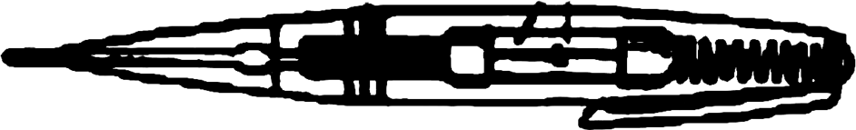
（第9题图）

四、家庭电路与安全用电（2）
一、要点导学：
1．昨天莉莉同学家买了一台空调，上午安装完打开，空调正常工作．但到了傍晚，在照明灯泡、微波炉等用电器正常工作时再开空调，电路中的保险丝却熔断了．电路中电流过大的原因是_____________．
2．小红同学在家里开着空调看电视，当妈妈把电饭锅插头插进插座时，家时的自动空气开关“跳闸”了，则“跳闸”的原因可能是电饭锅插头内部_________，也可能是电路中用电器总功率 _____________．
3． 安全用电必须做到“四不”，即不 ，不 ，不 ，不靠近高压带电体．
二、自主训练：
1．下列关于安全用电的说法中，正确的是 ( )
A．家庭电路中的零线不能触摸
B．零线与火线都能使测电笔氖管发光
C．用电器开关既可装在火线上，也可装在零线上
D．若遇短路、火灾或触电事故，必须先断开电源
2．关于安全用电，下列说法中正确的是 ( )
A．某人接触220V电压的火线没有触电，那么这样的电压对任何人都不会有危险
B．电路中的开关接在零线和接在火线上，都可以起到控制作用，但只有接火线才安全
C．熔丝断了，应当用粗一点的熔丝换上
D．通过人体的电流只有达到100mA以上，才有生命危险
3．关于家庭电路，下列说法错误的是 ( )
A．火线——零线之间的电压是220V
B．保险丝熔断一定是电路中某处发生了短路
C．决不允许用铁丝或铜丝代替保险丝
D．测电笔在使用手一定要接触笔尾金属体
（第6题图）
4．如图所示的情景中，符合安全用电操作的是 ( )
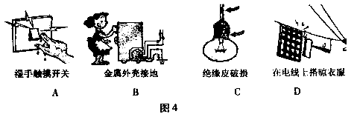
5．当发现有人触电时，下列措施中，绝不可以首先施行的是 ( )
（第4题图）
A．立即切断电源开关
B．迅速用手将人拉开或者用剪刀将电线剪断
C．用干燥的木棒将电线挑开
D．紧急呼叫求援
6．一家庭电路如图所示，开关S闭合后，电灯不亮，但用测电笔测试a点和b点均见氖管发光，电灯不亮的可能的原因是 ( )
A．电厂停电
B．供电线路某处火线断路
C．灯丝断了
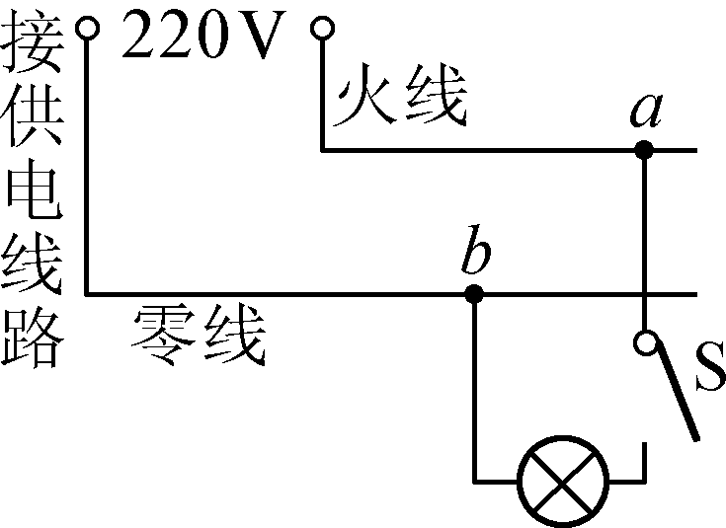
D．供电线路某处零线断路

（第6题图）

☆7．物理小组的同学们练习安装照明电路，接通电源之前，老师将火线上的保险丝取下，把一个额定电压为220V的灯泡作为检验灯泡连接在原来安装保险丝的位置，同时要求同学将电路中所有开关都断开，用这种方法可以检查电路是否有短路．在接通电源后，下列说法中正确的是 ( )

（第7题图）

A．若检验灯泡正常发光，表明电路连接无误
B．若检验灯泡不亮，但将某一个用电器的开关闭合后检验灯泡正常发光，表明这个开关的两端直接连到火线和零线上
C．检验灯泡不亮，但将某一个电灯的开头闭合后，这个电灯和检验灯泡都能发光，只是亮度不够，这表明电路中出现了短路现象
D．不论将电路中用电器的开关断开还是闭合，检验灯泡均不发光，这表明电路中有短路
8．“庆六一文艺会演”时，佛前中学物理组的老师给大家表演了一个“不触电”的节目．首先王老师将一标有PZ220—100”的灯泡接到两导线头M、N之间，灯泡正常发光．随后将灯泡取下，王老师站到干燥的木凳上后，左、右手分别抓住M、N两导线头（如图）．李老师用测电笔分别测试 M、N及王老师的皮肤，发现测电笔的氖管都发光，而王老师却谈笑自如．对以上现象的解释，你认为正确的是 ( )
A．王老师有特异功能，确实不怕电
B．王老师的双手戴着绝缘手套
C．在人、灯替换之时，有人将零线断开了
D．在人、灯替换之时，有人将火线断开了
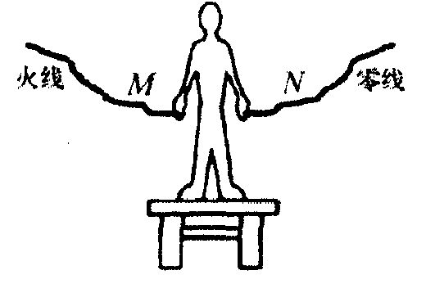

（第8题图）

四、家庭电路与安全用电（3）
一、要点导学：
1．把带有开关的电灯，三孔插座正确地连人下图的家庭电路中．
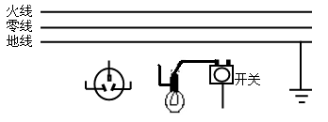

（第1题图）
二、自主训练：
1．下列哪种情况不会造成触电事故? ( )
A．人站在地上，一只手接触火线
B．人站在地上，两只手同时接触火线
C．人站在地上，两只手同时接触零线
D．人站在绝缘凳上，一只手接触火线，另一只手接触零线
2．小明要将一个“一开三孔”开关（即一个开关和一个三孔插座连在一起）安装在新房里．图甲为实物图，图乙为反面接线示意图，“A”“B”是从开关接线柱接出的两根导线，请你帮他将图乙中的电路连接完整, 使开关控制电灯，插座又方便其它电器使用．
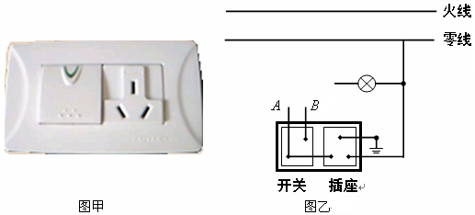
（第2题图）

3．请把图中的开关S和灯泡L连在家庭电路的火线和零线之间．

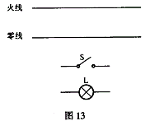
（第3题图）

4．某家庭用的壁灯上有两盏白炽灯，用一只开关控制其通断．在图中画出电路图．
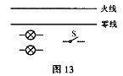
（第4题图）

5．下图是安装一盏电灯和一个大功率插座的实物示意图，A、B为保险丝，请在图上画出接线．
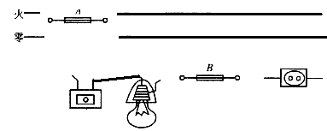

（第5题图）

6．某用户有40W日光灯6盏，电视和音响设备功率为140W，一台冰箱的功率为120W，另有800W的电饭锅一只．问：
(1)该户使用“220V 5A”的电能表是否合适?
(2)若这些用电器都平均每天少用半小时，则一个月(30天)可节约几度电?

